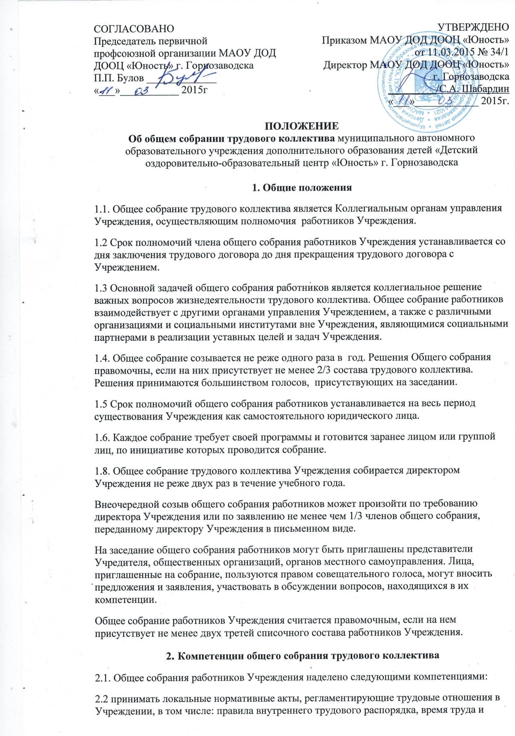

отдыха, обеспечение охраны труда, оплату труда работников Учреждения и другие аспекты трудовых отношений в Учреждении, с последующим утверждением директором Учреждения;
2.3 обсуждать и принимать коллективный договор Учреждения;
2.4 заслушивать отчет директора Учреждения о выполнении коллективного договора (при наличии такого договора), отчет о результатах самообследования;
2.5 рассматривать вопросы охраны и безопасности условий труда работников Учреждения, охраны жизни и здоровья учащихся;
2.6 рассматривать кандидатуры работников Учреждения для представления к награждению;
2.7 выдвигать кандидатов в состав наблюдательного советов Учреждения от работников Учреждения.
2.8. На общем собрании трудового коллектива проводится информирование, инструктирование работников об изменениях или введение новых организационных моментов в жизнедеятельности учреждения.
2.9. На общем собрании трудового коллектива проводится обсуждение чрезвычайных случаев, сложных и конфликтных ситуаций.
2.10. На общем собрании трудового коллектива могут приниматься решения, требующие учета мнения работников учреждения
3. Правомочия общего собрания трудового коллектива
3.1. Решения общего собрания являются обязательными для всех и вступают в силу с момента принятия.
4. Ведение документации
4.1. Заседания общего собрания работников ведет председатель, который избирается членами общего собрания из их числа путем открытого голосования простым большинством голосов.
Председатель общего собрания трудового коллектива избирается сроком на один учебный год.
Председатель информирует членов общего собрания работников Учреждения о предстоящем заседании не менее, чем за 3 дня до его проведения.
Председатель организует подготовку заседаний, определяет повестку дня, контролирует выполнение решений.
4.15. Для протоколирования заседаний и ведения документации общего собрания работников члены общего собрания избирают из своего состава секретаря, путем открытого голосования, большинством голосов.
Секретарь общего собрания работников избирается сроком на один учебный год.
4.16. Решения общего собрания работников принимаются на открытом голосовании простым большинством голосов. Решение считается принятым, если за него проголосовало не менее 51% присутствующих. При равном количестве голосов решающим является голос председателя общего собрания.
4.17. Решения общего собрания работников своевременно доводятся до членов общего собрания.
4.18. Заседания общего собрания работников оформляются протоколом, в котором фиксируется количество присутствующих и отсутствующих членов общего собрания, повестка дня, ход обсуждения вопросов, предложения и замечания участников общего собрания, решения. Протоколы подписываются председателем и секретарем общего собрания работников.
Протоколы общего собрания работников подшиваются в книгу протоколов общего собрания работников Учреждения, которая хранится в делах Учреждения и передается по акту (при смене руководителя, передаче в архив).

